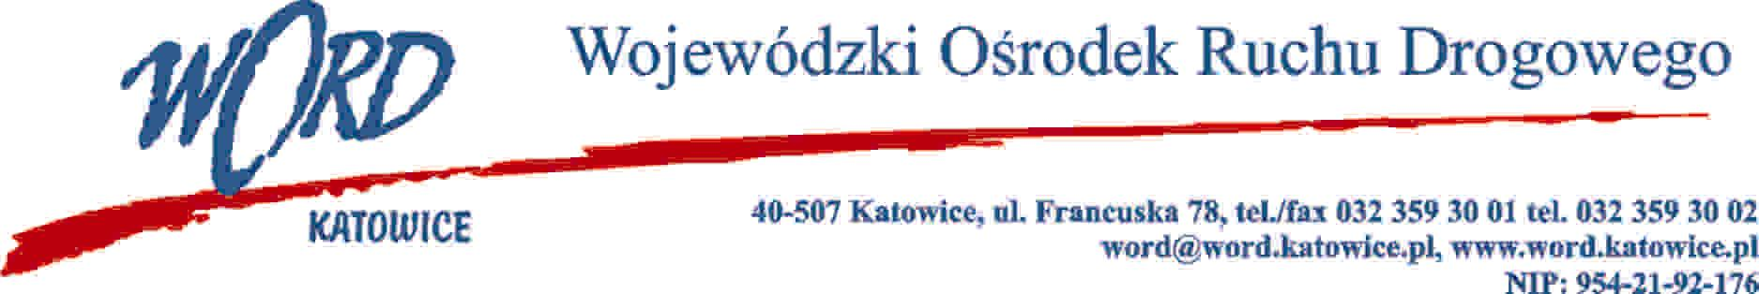
Katowice, dnia 19.08.2022 r.
AT-ZP.261.484.8.2022.ŁZ
Informacja z otwarcia ofert w dniu 19.08.2022 r.
Dotyczy: informacji z otwarcia ofert w dniu 19.08.2022 r. w postępowaniu w trybie regulaminu zamówień publicznych na obsługę obejmującą wymianę oleju oraz filtrów powietrza oraz oleju dla pojazdów Wojewódzkiego Ośrodka Ruchu Drogowego w Katowicach.
W przedmiotowym postępowaniu ofertę złożyli Wykonawcy:
Lp. | Wykonawca | Cena brutto część I | Cena brutto część II
1 | GFF Warsztat Sp. z o.o. ul. Dojazdowa 8 43-100 Tychy NIP: 6462957221 |  | 2755,20
2 | Mechanika Pojazdowa RAF-SERWIS Rafał Piazdecki ul. Książenicka 69A, 44-207 Rybnik NIP: 6422810167 | 2868,00
3 | Techcar Tychy ul. Katowicka 47 43-100 Tychy NIP: 6322008312 |  | 2080,00
Najkorzystniejszą ofertę złożył:
- W części I : Mechanika Pojazdowa RAF-SERWIS Rafał Piazdecki ul. Książenicka 69A, 44-207 Rybnik NIP: 6422810167
- W części II: Techcar Tychy ul. Katowicka 47 43-100 Tychy NIP: 6322008312
Dyrektor WORD
Janusz Freitag
Otrzymują;
1)Platforma przetargowa wordkatowice.logintrade.net
2) bip.word.katowice.pl
3) a/a

